深大游泳池关闭，还有奖学金可申请，MOOC期末考试提醒『深大荔知』

图片
游泳池关闭
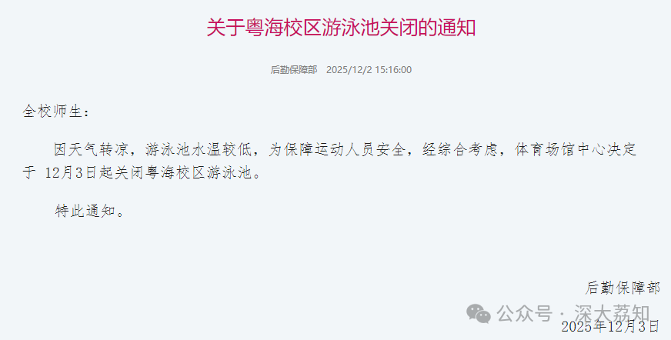
图片
关于粤海校区游泳池关闭的通知
因天气转凉，游泳池水温较低，为保障运动人员安全，经综合考虑， 体育场馆中心决定于12月3日起关闭粤海校区游泳池。
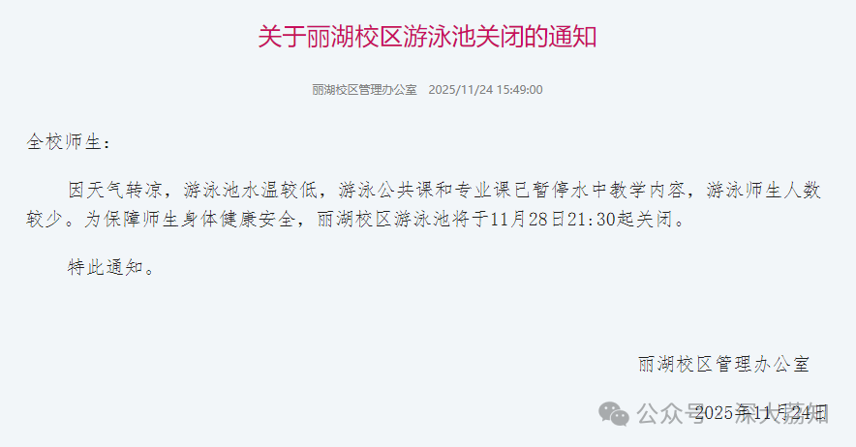
图片
关于丽湖校区游泳池关闭的通知
因天气转凉，游泳池水温较低，游泳公共课和专业课已暂停水中教学内容，游泳师生人数较少。为保障师生身体健康安全， 丽湖校区游泳池将于11月28日21:30起关闭。
预计开放时间，得等到明年4、5月。
MOOC期末线上考试
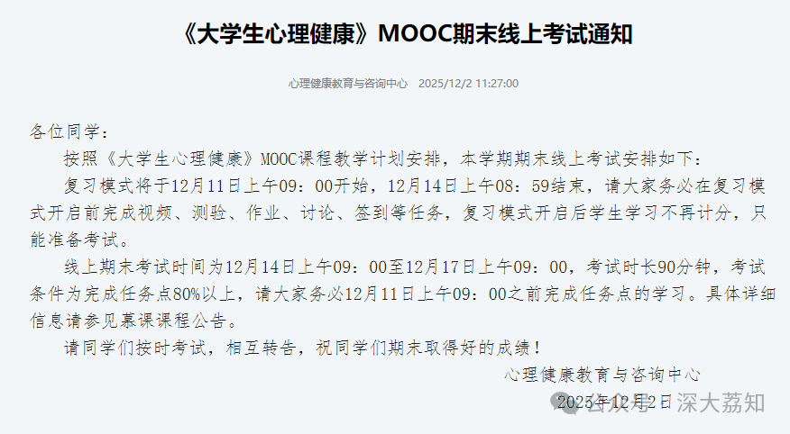
图片
《大学生心理健康》MOOC期末线上考试通知
按照《大学生心理健康》MOOC课程教学计划安排，本学期期末线上考试安排如下：
复习模式将于12月11日上午09：00开始，12月14日上午08：59结束，请大家务必在复习模式开启前完成视频、测验、作业、讨论、签到等任务， 复习模式开启后学生学习不再计分，只能准备考试。
线上期末考试时间为12月14日上午09：00至12月17日上午09：00 ，考试时长90分钟，考试条件为完成任务点80%以上， 请大家务必12月11日上午09：00之前完成任务点的学习。 具体详细信息请参见慕课课程公告。
请同学们按时考试，相互转告，祝同学们期末取得好的成绩！
荔知提醒：同理，各位记得检查各科MOOC的学习时间，提前做好准备，不然系统关了就无法再 不再计分了。
“联赢-牛憨笨”奖学金
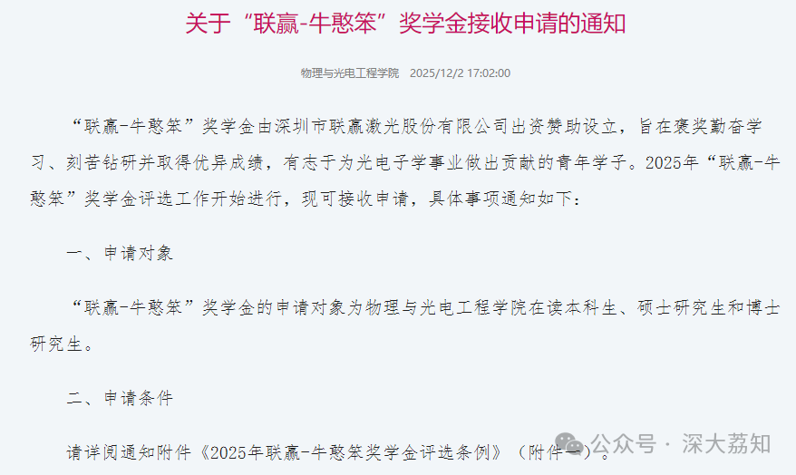
图片
关于“联赢-牛憨笨”奖学金接收申请的通知
“联赢-牛憨笨”奖学金由深圳市联赢激光股份有限公司出资赞助设立，旨在褒奖勤奋学习、刻苦钻研并取得优异成绩，有志于为光电子学事业做出贡献的青年学子。2025年“联赢-牛憨笨”奖学金评选工作开始进行，现可接收申请，具体事项通知如下：
一、申请对象
“联赢-牛憨笨”奖学金的申请对象为物理与光电工程学院在读本科生、硕士研究生和博士研究生。
二、申请条件
请详阅通知附件《2025年联赢-牛憨笨奖学金评选条例》（附件一）。
三、申请程序
依据奖学金评审细则，符合申请条件的学生认真填写相对应的《“联赢-牛憨笨”奖学金申请及初审表》（附件二和附件三，研究生和本科生请分别填表），附相关佐证材料。本科生申请人请将经本人签名后的纸质版申请表交至李老师处（沧海校区致原楼1408室），电子版发至：1741993872@qq.com；研究生申请人请将经本人签名后的纸质版申请表交至谢老师处（沧海校区致原楼1407B室），电子版发至wlgd2022@163.com。
四、申请时间
即日起至2025年12月10日上午12点
五、注意事项
1、奖学金的评选是一项严肃、认真的工作，禁止一切弄虚作假行为，一经发现，取消获奖资格。
2、本次奖学金的评审时间紧，故请在截止时间之前交齐所有材料（包括纸质文本、电子稿和相关附件材料），过期不予受理。
关于科研成果的备注说明：
1、科研成果以正式取得为准，其中论文应已正式刊出并能提供学校图书馆的检索证明,专利应已取得专利证书。
2、在本专业期刊上发表学术论文。文章质量优先于数量,同等条件下以累计影响因子高低排名。
3、全国中文核心期刊目录参考北京大学图书馆最新版《中文核心期刊目录》，被SCI、EI收录的论文须提供我校图书馆的检索证明。SCI检索论文的分区以中科院最新一期为准。SCI检索论文的影响因子以JCR最新一期为准。中科院分区以中国科学院文件数据情报中心学科小类分区为准。
4、科研成果的截止时间为2025年12月10日，学术论文须公开发表；如为本科四年级、硕士三年级和博士三年级以上学生，论文如已被接收，也可申请。
六、其他事项
奖学金评选期间，如有疑问或异议，可前往学院办公室（沧海校区致原楼1407B室/1408室）进行咨询，学院设立咨询、监督电话：86939530（研究生）26535743（本科生）
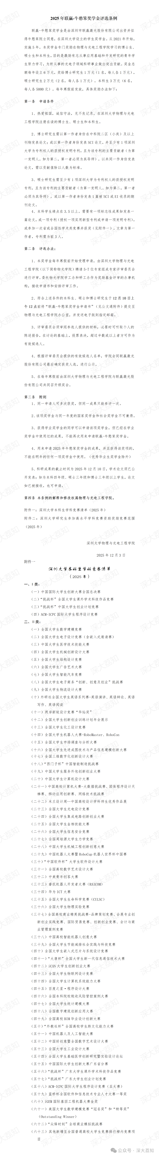
图片
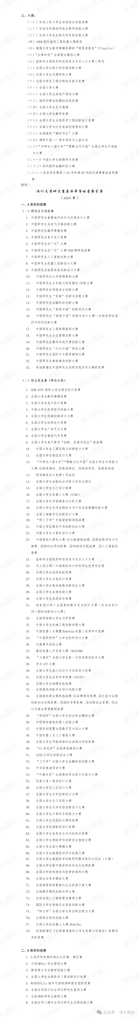
图片
👆上下滑动查看全图👆
临时封路
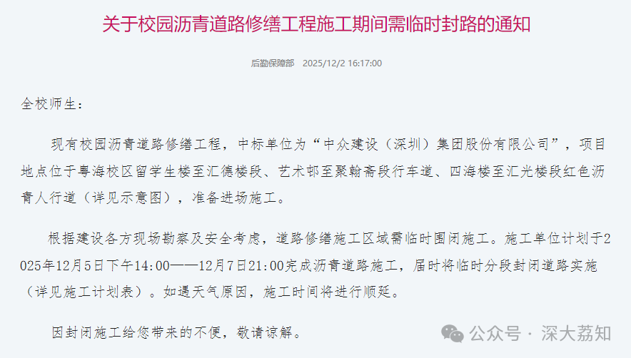
图片
关于校园沥青道路修缮工程施工期间需临时封路的通知
全校师生：
现有校园沥青道路修缮工程，中标单位为“中众建设（深圳）集团股份有限公司”，项目地点位于粤海校区留学生楼至汇德楼段、艺术邨至聚翰斋段行车道、四海楼至汇光楼段红色沥青人行道（详见示意图），准备进场施工。
根据建设各方现场勘察及安全考虑，道路修缮施工区域需临时围闭施工。施工单位计划于2025年12月5日下午14:00——12月7日21:00完成沥青道路施工，届时将临时分段封闭道路实施（详见施工计划表）。如遇天气原因，施工时间将进行顺延。
因封闭施工给您带来的不便，敬请谅解。
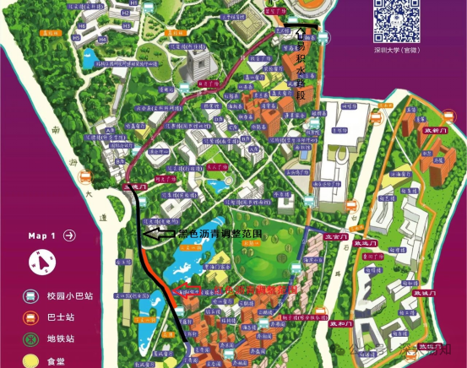
图片
日常咨询可以加小玛荔：whyszu
商家社团合作加荔知菌：dearszu

图片

